ACTIVIDADE: DIVISIÓN CELULAR

Para esta actividade teredes que mirar a presentación en PDF denominada “División celular” e a partir da mesma, ir resolvendo as cuestións que se presentan a continuación.

Hai colgados na aula virtual varios vídeos ilustrativos de ambos procesos de división celular: MITOSE e MEIOSE.

- Define os seguintes conceptos básicos:
ADN:

Cromatina:

Cromosoma:

Cromátida:

- Cantos cromosomas ten a célula nai do vídeo Mitose (o da carpeta “Videos División Celular”)? Cantas células fillas se forman? Cantos cromosomas ten cada unha?

- Cales son as diferenzas entre a citocinese animal e vexetal?

- Que é o entrecruzamento ou sobrecruzamento (crossing-over)? Cal é a súa finalidade? En que tipo de división se produce? En que fase?

- Cantos cromosomas ten a célula nai do vídeo Meiose (o da carpeta “Videos División Celular”)? Cantas células fillas se forman tras a primeira división meiótica? Cantos cromosomas ten cada unha? Cantas cromátidas teñen estes cromosomas? Cantas células fillas se forman tras a segunda división meiótica? Cantos cromosomas ten cada unha? Cantas cromátidas teñen estes cromosomas?

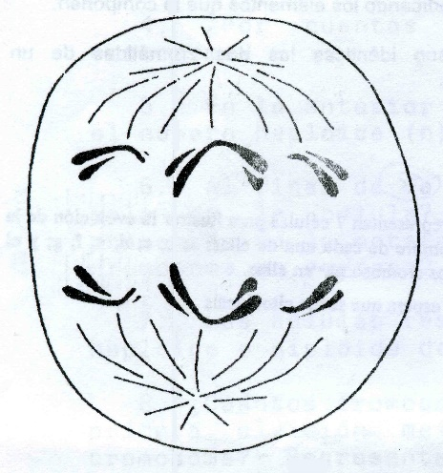
- a) A figura representa unha célula dunha especie animal con 2n=6 cromosomas. Trátase dunha célula en mitose ou en meiose? En que fase está? Razoa a resposta.

b) Sábese que, nos eucariotas, cada cromátida está constituída por unha soa molécula de ADN. Indique o nº destas moléculas de ADN presentes nas seguintes células desta especie (2n=6): un espermatozoide, unha célula en metafase mitótica, unha célula en período G1, unha célula en período G2, unha célula en profase da segunda división meiótica.

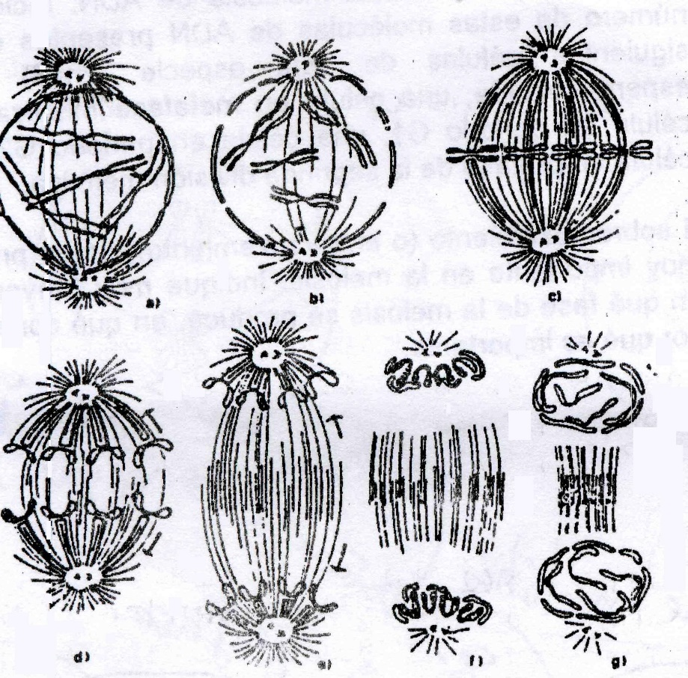
- a) No esquema represéntanse 7 células para ilustrar a evolución da mitose. Indicar o nome de cada unha delas: a, b, c, d, e, f, g, e o comportamento dos cromosomas en cada unha delas.

b) Describe como se espera que sexa a citocinese.

- Cal é a importancia biolóxica da meiose? Resume os puntos principais.

